免疫系统的组成

免疫系统的基本功能是阻止和限制感染。当免疫系统第一次认出病原体的入侵时，它会做出应答并解决问题。免疫系统有三层防御，可以保护我们的身体免于很多种物质的攻击。

第一层免疫是屏障免疫，其中最重要的组成部分就是皮肤。皮肤为人体提供物理，化学和生物学免疫，它可以分泌抗微生物蛋白杀死入侵的微生物，皮肤中含有的免疫细胞可以组织病原体入侵，皮肤的脱屑作用还可以去除表面黏附的病原。除了皮肤之外，第一次皮肤屏障还包括呼吸道外膜，消化道外膜，生殖泌尿系统体外膜和鼻咽等一些重要器官。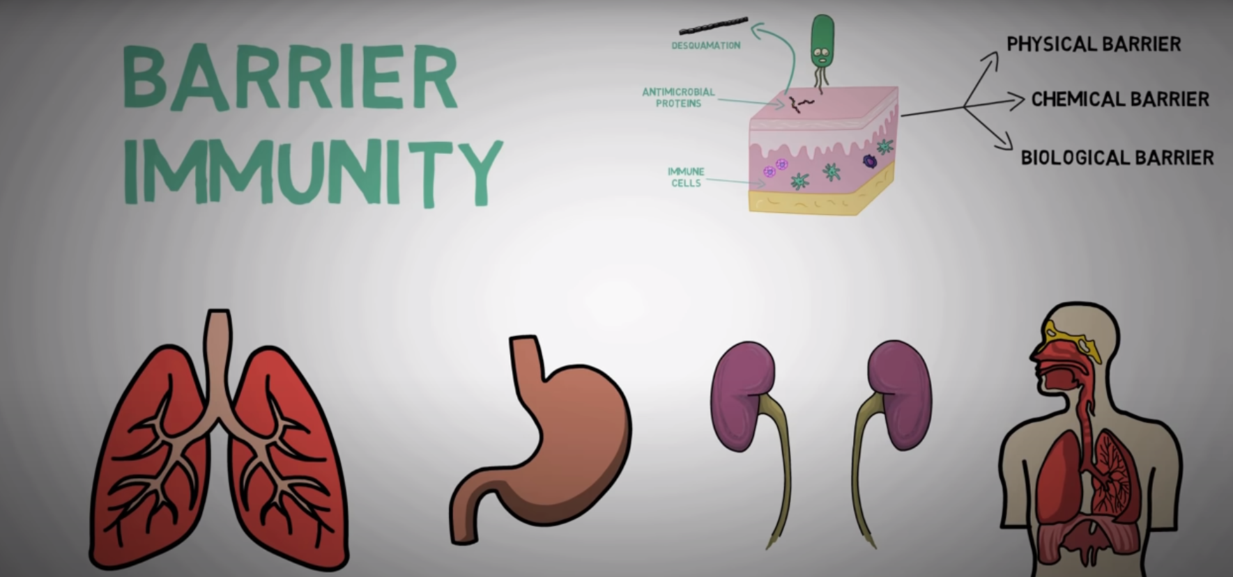

当病原体成功入侵人体第一次免疫，即将面对的就是第二场免疫系统—先天性免疫。先天性免疫不具备特异性，它对所有的病原体作用机制相同且相对较弱。先天性免疫系统由很多种不同的免疫细胞和补充系统组成。免疫细胞包括中性粒细胞，巨噬细胞，肥大细胞，嗜碱性粒细胞，嗜酸性粒细胞自然杀伤细胞，树突状细胞，单核细胞等组成，这些细胞的作用在于识别和消灭可能导致感染的病原。补充系统由20多种蛋白组成，这些蛋白可以辅助抗体或其他一些免疫细胞的功能共同消灭病原体。

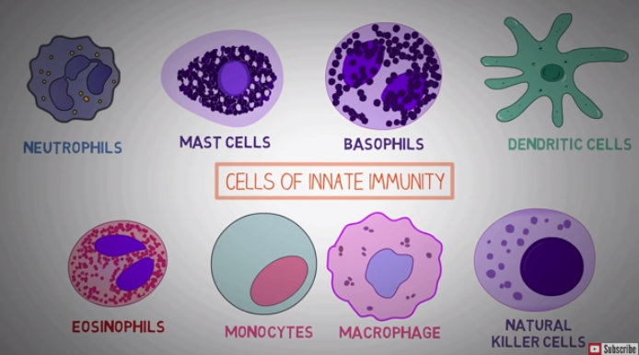

先天性免疫并不能对所有病原体发挥作用，这时获得性免疫就显得十分重要了。获得性免疫由高度专属性的淋巴细胞和他们产生的抗体组成。当病原体首次入侵人体时，获得性免疫系统的响应很微弱，因为他并没有被免疫系统识别，但免疫系统会将病原信息储存下来，当病原再一次入侵人体时，身体会产生针对不同抗原的特异性免疫，产生强力的免疫应答。第三层免疫有两种类型，一种是体液免疫，主要有B淋巴细胞主导，另一种是细胞免疫，则主要由T淋巴细胞主导。

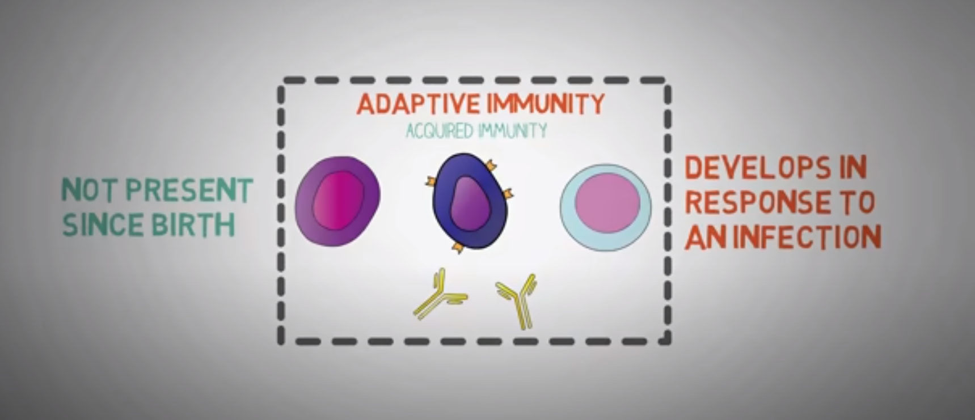

通过以上简单的介绍，相信大家已经对免疫系统有了一个简单的认识，下一期小编将会具体介绍一下各种免疫细胞的类型及其功能，敬请期待吧~